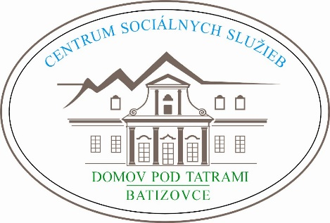
Hodnotenie vízie, poslania a cieľov poskytovania sociálnych služieb zariadenia Útulok za obdobie júl - december 2021

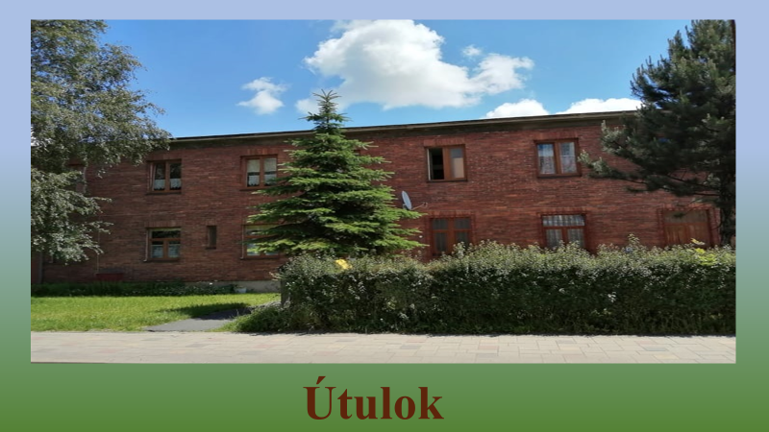

Strategická vízia zariadenia Útulok

- našou hlavnou víziou je sprevádzanie našich prijímateľov tak, aby sa každý z nich s našou odbornou aj ľudskou pomocou a podporou osamostatnil a zaradil sa do bežného života v spoločnosti.
V súlade s hlavnou víziou – sprevádzanie prijímateľov tak, aby sa každý z nich s našou odbornou aj ľudskou pomocou a podporou osamostatnil a zaradil do bežného života v spoločnosti môžeme konštatovať, že v hodnotenom období zo zariadenia odišlo 13 PriSS:
- 10 prijímateľov jednotlivcov (5 prijímatelia bývanie v podnájme, 2 prijímatelia odchod k rodine v mieste svojho trvalého pobytu, 1 prijímateľka odchod do zariadenia sociálnych služieb podľa stupňa odkázanosti - ZPB, 2 prijímatelia bývanie v školskom internáte),
- manželia s jedným 1 dieťaťom (odchod do podnájmu)
Zamestnaným prijímateľom a prijímateľom poberajúcim dôchodkové dávky boli pravidelne poskytované informácie o možnosti podnájmu v okrese Poprad, ale aj o ubytovaní v rôznych ubytovniach v Slovenskej republike, prípadne v iných zariadeniach.
Na základe individuálneho prístupu k prijímateľovi boli počas uvedeného obdobia podané:
- žiadosť o posúdenie odkázanosti na sociálnu službu 1 prijímateľke sociálnej služby,
- žiadosť o zabezpečenie poskytovania sociálnej služby v zariadení podporovaného bývania,
- žiadosť o osobný bankrot prijímateľa sociálnej služby,
- žiadosť o príspevok na opatrovanie fyzickej osoby s ťažkým zdravotným postihnutím,
- žiadosti prijímateľov o prijatie do zamestnania,
- žiadosti o prijatie maloletých detí prijímateľov sociálnej služby do MŠ,
- žiadosti o pridelenie mestských nájomných bytov prijímateľom sociálnej služby.
- V oblasti kvality sociálnych služieb:
- rešpektovať a podporovať rozvoj schopností, zručností a vedomostí prijímateľa sociálnej služby, zachovanie jeho vlastnej identity, osobnej nezávislosti a rozmanitosti,
- používať individuálny prístup zamestnancov k prijímateľovi so zreteľom na dodržiavanie základných ľudských práv a slobôd,
Počas poskytovania sociálnej služby v našom zariadení v hodnotenom období júl – december 2021 bol u prijímateľov rešpektovaný a podporovaný rozvoj schopností, zručnosti a vedomostí, bol používaný individuálny prístup k prijímateľom sociálnej služby so zreteľom na dodržiavanie ľudských práv a slobôd. Určité obmedzenia pre PriSS nastali na základe odporúčaní MZ SR, opatrení MPSVaR a usmernenia hlavného hygienika Slovenskej republiky v súvislosti s výskytom ochorenia COVID – 19 v Slovenskej republike.
- hľadať možnosti uplatnenia na trhu práce pre prijímateľov sociálnej služby podľa ich individuálnych predpokladov,
Hľadaním možností uplatnenia prijímateľov sociálnej služby na trhu práce sa podarilo zamestnať sa 6 prijímateľom sociálnej služby. Jeden prijímateľ pracovný pomer ukončil v skúšobnej dobe.
- poskytovať informácie záujemcom o sociálnu službu a prijímateľom sociálnej služby v im zrozumiteľnej forme podľa ich individuálnych potrieb a schopností,
Poskytli sme informácie 64 záujemcom o sociálnu službu, z toho: 25 osobne, 32 telefonicky a 7 prostredníctvom e-mailu. Poskytovanie sociálnej služby v našom zariadení napokon v hodnotenom období využilo 15 záujemcov – 13 dospelých a 2 maloleté deti.
- pomáhať prijímateľom sociálnej služby pri sprostredkovaní a využívaní inej verejnej služby podľa ich potrieb, schopností a cieľov,
Pomoc prijímateľom pri sprostredkovaní a využívaní inej verejnej služby podľa ich potrieb, schopností a cieľov bola v sledovanom období obmedzená v súvislosti s výskytom ochorenia COVID – 19, nakoľko väčšina prevádzok bola uzavretá, prípadne fungovala v obmedzenom režime.
- pravidelne hodnotiť spokojnosť prijímateľov s poskytovaním sociálnej služby a zistené skutočnosti využívať pre zvýšenie kvality poskytovania sociálnej služby,
Prijímatelia, ktorí odišli zo zariadenia v období júl – december 2021 hodnotili prostredníctvom dotazníka spokojnosť s poskytovaním sociálnej služby, zistené skutočnosti budú vyhodnotené za obdobie celého roka 2021.
- v rámci supervízie vyberať žiadúce ciele a témy supervízie, plánovať stretnutia, zabezpečiť supervíziu, profesijný štandard rozčleniť do jednotlivých cieľov, aby mal každý zamestnanec plán vzdelávania,
- v rámci vzdelávania zamestnancov bol každému zamestnancovi vypracovaný plán vzdelávania na rok 2021,
- dňa 02. 09. 2021 – supervízia – 2 zamestnanci
- samoštúdium „Práca sociálneho pracovníka s prijímateľom v oblasti osobného bankrotu“ – 3 zamestnanci,
- dňa 01. 12. 2021 – BOZP a PO – 1 zamestnanec.
- hľadať možnosti na získavanie finančných prostriedkov prostredníctvom grantov, projektov, nadácií pre zlepšenie materiálneho vybavenia zariadenia,
V rámci zlepšenia materiálneho vybavenia zariadenia bolo zrealizované:
- dňa 22. 09. 2021 bola zrealizovaná rekonštrukcia kotolne zariadenia,
- v mesiaci október boli zakúpené: 1 nové umývadlo a 10 nových dverí na WC a do spŕch v zariadení pre prijímateľov sociálnej služby,
- dňa 16. 12. 2021 bola zariadeniu na základe darovacej zmluvy darovaná automatická práčka SAMSUNG pre prijímateľov sociálnej služby.
- rozšíriť sieť inštitúcií pre spoluprácu so zariadením.
Nová spolupráca:
- SOŠ hotelová Horný Smokovec – mikulášske balíčky, vianočné pečivo pre prijímateľov zariadenia.
V rámci dlhoročnej spolupráce boli zrealizované:
- TOL s.r.o. – balíčky k MDD a mikulášske balíčky pre deti prijímateľov sociálnej služby,
- Life Academy Poprad – „U nás sa dobro uvarí“ – zbierka hrnčekov, pohárov, tanierov, hrncov, panvíc a trvanlivých potravín pre prijímateľov zariadenia,
  - OZ ROZPUK - kapustnica a charitatívna zbierka pre prijímateľov sociálnej služby,
  - Whirlpool s.r.o. - projekt „Stromček prianí“ ,
  - FOR – TRABE, s.r.o. - mliečne výrobky pre prijímateľov sociálnej služby,
  - SOŠ Polytechnická Svit – mikulášske balíčky, vianočné balíčky a hračky pre deti prijímateľov sociálnej služby,
  - Spojená škola sv. Jána Pavla II. Poprad – zbierka sladkostí „Obrátený adventný kalendár“ pre deti prijímateľov sociálnej služby.

Vo Svite, december 2021
Vypracovala: Mgr. Ing. Marcela Bátorová, vedúca zariadenia
Schválila: PhDr. Katarína Bolisegová, riaditeľka

